ΑΝΑΡΤΗΤΕΑ ΣΤΗ ΔΙΑΥΓΕΙΑ
Λιβαδειά 01 /08/2024
Αριθ. Πρωτ. 15251

ΑΠΟΣΠΑΣΜΑ

Από το πρακτικό της αριθμ. 27^{ης} /2024 ΤΑΚΤΙΚΗΣ Συνεδρίασης της Δημοτικής Επιτροπής Δήμου Λεβαδέων
Αριθμός απόφασης 290
Εισήγηση στο Δημοτικό Συμβούλιο για τροποποίηση ρυμοτομικού σχεδίου Λιβαδειάς στην ιδιοκτησία Ευσταθίας Μπέη ως χώρου προβλεπόμενου γα κοινόχρηστο χώρο-οδό που βρίσκεται επί των οδών Κουτσοπετάλου και Κιλκίς μετά από αυτοδίκαιη άρση απαλλοτρίωσης λόγω παρέλευσης δεκαπενταετίας από την έγκριση του ρυμοτομικού σχεδίου Λιβαδειάς κατ εφαρμογή των άρθρων 88 του Ν.4759/20.

Στη Λιβαδειά σήμερα 30^{η} Ιουλίου 2024 ημέρα Τρίτη και, ώρα 13.45 και στην αίθουσα συνεδριάσεων του Δημοτικού Συμβουλίου Λεβαδέων στο Παλαιό Δημαρχείο – Πλατεία Εθνικής Αντίστασης συνεδρίασε η Δημοτική Επιτροπή Δήμου Λεβαδέων μετά την από 14766/26-07-2024 έγγραφη πρόσκληση του Προέδρου της (Δημάρχου Λεβαδέων) σε εφαρμογή των διατάξεων α) Των διατάξεων του άρθρου 75 του Ν. 3852/2010 όπως αυτό αντικαταστάθηκε από το άρθρο 77 του Ν. 4555/2018 β)Των διατάξεων του άρθρου 74^{Α} παρ. 1 του Ν. 3852/2010 όπως αυτό τροποποιήθηκε από το άρθρο 9 του Ν. 5056/2023 - Αρμοδιότητες Δημοτικής Επιτροπής
Αφού διαπιστώθηκε ότι υπάρχει νόμιμη απαρτία, επειδή σε σύνολο 7 (επτά) μελών ήταν
παρόντα 5 (πέντε) , ήτοι:

ΠΑΡΟΝΤΕΣ ΑΠΟΝΤΕΣ
1. Καραμάνης Δημήτριος-Πρόεδρος
2. Καφρίτσας Δημήτριος -αν/κο μελ. Κ. Τουμαρά Βασιλείου- (προσήλθε στο 6^{ο} Θ.Η.Δ.)
3. Αγνιάδης Παναγιώτης
4. Καλλιαντάσης Χρήστος
5. Παπαβασιλείου Αικατερίνη(προσήλθε στο 8^{ο} Θ.Η.Δ.)
6. Μίχας Δημήτριος
7.Ταγκαλέγκας Ιωάννης (αποχώρησε στο 6^{ο} Θ.Η.Δ.)

Ο Πρόεδρος της Δημοτικής Επιτροπής εισηγούμενος το 10^{ο} θέμα της ημερήσιας διάταξης έθεσε υπόψη των μελών την αριθμ55/2024 απόφαση της Κοινότητας Λιβαδειάς σύμφωνα με την οποία δέχεται την εισήγηση της Δ/νσης Πολεοδομίας του Δήμου και εισηγείται υπέρ της αποδοχής των με αριθμ. πρωτ. 1260/2023 & 887/2022 αιτήσεων της Ευσταθίας Μπέη όσον αφορά στην τροποποίηση ρυμοτομικού σχεδίου Λιβαδειάς στην ιδιοκτησία της ως χώρου προβλεπόμενου για κοινόχρηστο χώρο- οδό που βρίσκεται επί των οδών Κουτσοπετάλου & Κιλκίς μετά την αυτοδίκαιη άρση απαλλοτρίωσης λόγω παρέλευσης δεκαπενταετίας από την έγκριση του ρυμοτομικού σχεδίου Λιβαδειάς κατ΄εφαρμογή των αρθρ. 88 του Ν. 4759/20 και να κινηθεί η διαδικασία τροποποίησης με τις διαδικασίες που αναγράφονται στην εισήγηση του Τμήματος Δόμησης & Πολεοδομικών Εφαρμογών της Δ/νσης Πολεοδομίας.
Ακολούθως έθεσε υπόψη την με αριθμ. πρωτ. οικ.1116/21-06-2024 έγγραφη εισήγηση του Τμήματος Δόμησης & Πολεοδομικών Εφαρμογών της Δ/νσης Πολεοδομίας στην οποία αναφέρονται τα παρακάτω :

ΙΣΤΟΡΙΚΟ – ΑΡΜΟΔΙΟΤΗΤΑ
Πρόκειται για την ιδιοκτησία της κας Ευσταθία Μπέη που επιθυμεί την Τροποποίηση του ρυμοτομικού σχεδίου Λιβαδειάς στο ακίνητο ιδιοκτησίας της που βρίσκεται στη συμβολή των οδών Κουτσοπετάλου και Κιλκίς ως χώρου προβλεπόμενου για κοινόχρηστο χώρο -οδό μετά την αυτοδίκαιη άρση απαλλοτρίωσης λόγω παρέλευσης δεκαπενταετίας από την έγκριση του ρυμοτομικού σχεδίου Λιβαδειάς όπως αυτή έχει αποτυπωθεί στο συνημμένο στην αίτηση τοπογραφικό διάγραμμα του Πτυχιούχου Πολιτικού Μηχανικού Ιωάννη Γκέκα και σύμφωνα με τα οριζόμενα στο αρθρ.88 παρ.2 του Ν.4759/2020 :

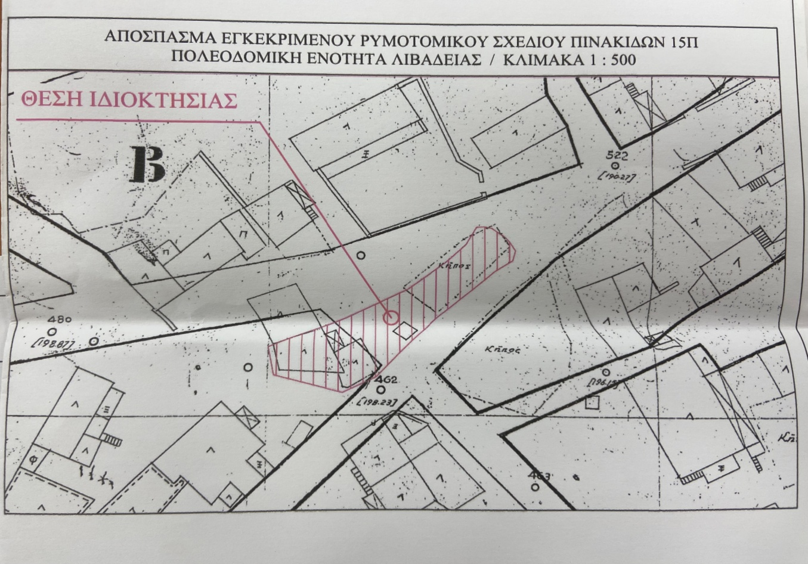

Απόσπασμα πινακίδας

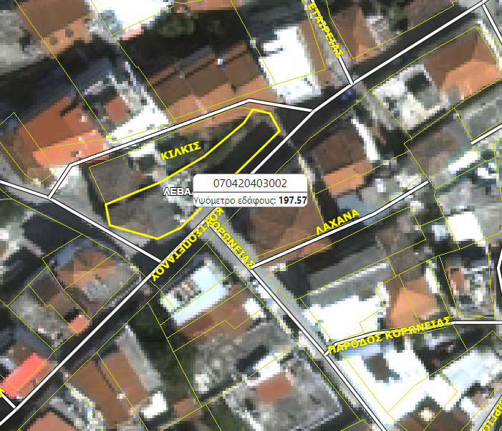

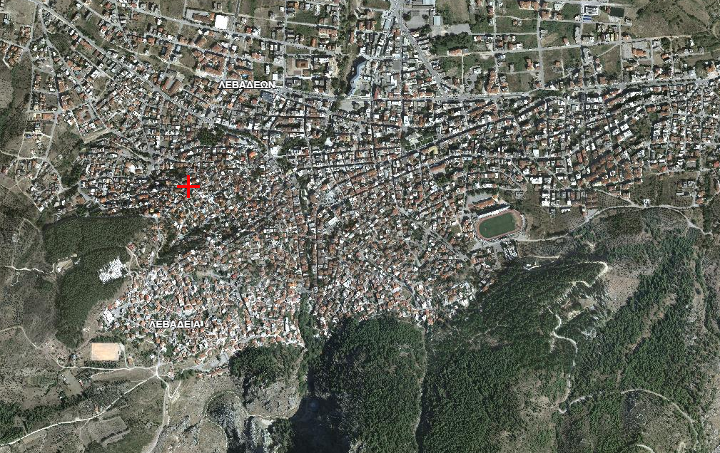

Θέση ιδιοκτησίας

Σύμφωνα με τις διατάξεις του αρθρ.88 του Ν.4759/20 περί "Άρσεων ρυμοτομικής απαλλοτρίωσης" 3. Το οικείο Δημοτικό Συμβούλιο, εντός προθεσμίας έξι (6) μηνών από την κατάθεση της αίτησης της παρ. 2 είτε αποδέχεται την αίτηση και εκκινεί τη διαδικασία τροποποίησης του ρυμοτομικού σχεδίου είτε προτείνει στον οικείο περιφερειάρχη την εκ νέου επιβολή της αρθείσας ρυμοτομικής απαλλοτρίωσης για τον ίδιο σκοπό ή τη μερική επανεπιβολή της. Η ολική ή μερική επανεπιβολή της ρυμοτομικής απαλλοτρίωσης είναι δυνατή μόνο, όταν συντρέχουν σωρευτικά οι ακόλουθες προϋποθέσεις:
α) σοβαροί πολεοδομικοί λόγοι επιβάλλουν τη διατήρηση του ακινήτου ή μέρους αυτού ως κοινόχρηστου ή κοινωφελούς χώρου και
β) ο οικείος δήμος διαθέτει την οικονομική δυνατότητα για την άμεση καταβολή της προσήκουσας αποζημίωσης στους δικαιούχους, που αποδεικνύεται με την εγγραφή της προσήκουσας αποζημίωσης σε ειδικό κωδικό στον προϋπολογισμό του οικείου δήμου. Ως προσήκουσα αποζημίωση ορίζεται, η υπολογιζόμενη με βάση το σύστημα αντικειμενικών αξιών του Υπουργείου Οικονομικών κατά το ημερολογιακό έτος υποβολής της αίτησης. Η σχετική εγγραφή δαπάνης στον προϋπολογισμό του οικείου δήμου γίνεται ταυτοχρόνως με εγγραφή ισόποσου εσόδου από χρηματοδότηση προερχόμενη από το Πράσινο Ταμείο, εφόσον αυτή έχει εγκριθεί εντός της προθεσμίας της παρούσας....Εναλλακτικά, το Δημοτικό Συμβούλιο μπορεί, σταθμίζοντας τις πολεοδομικές ανάγκες και τις οικονομικές δυνατότητες του δήμου, είτε να προτείνει τη μερική επανεπιβολή της αρθείσας απαλλοτρίωσης είτε να αποφασίσει την τροποποίηση του ρυμοτομικού σχεδίου, σύμφωνα με την αίτηση του ιδιοκτήτη. Το Δημοτικό Συμβούλιο έχει τη δυνατότητα να προτείνει την τροποποίηση του ρυμοτομικού σχεδίου μετά από αυτοδίκαιη άρση της ρυμοτομικής απαλλοτρίωσης ακόμη κι εάν, δεν έχει προηγηθεί αίτηση του ιδιοκτήτη του ακινήτου, όταν κρίνει ότι δεν συντρέχουν σοβαροί πολεοδομικοί λόγοι, που επιβάλλουν τη διατήρηση του ακινήτου ή μέρους αυτού ως κοινόχρηστου ή κοινωφελούς χώρου."Κατόπιν όλων των παραπάνω και ύστερα από την άπρακτη παρέλευση του εύλογου χρονικού διαστήματος στο υπ΄αριθμ.1260/14-12-2023 έγγραφο της Υπηρεσίας μας προς την Οικονομική Υπηρεσία του Δήμου Λεβαδέων - με το οποίο ζητούσαμε την οικονομική δυνατότητα του Δήμου μας για την άμεση καταβολή της προσήκουσας αποζημίωσης στους δικαιούχους στην περίπτωση της εκ νέου επιβολής της αρθείσας ρυμοτομικής απαλλοτρίωσης, με εγγραφή της σε ειδικό κωδικό στον προϋπολογισμό του Δήμου, αποζημίωση της οποίας το ύψος εκτιμάται ότι ανέρχεται στις 15.211 ευρώ (υπολογισμένη σύμφωνα με το σύστημα αντικειμενικών αξιών). Διευκρινίζουμε ότι η προς απαλλοτρίωση επιφάνεια λόγω ρυμοτομίας (κοινόχρηστος χώρος -οδός) υπολογίζεται σε Ε=155,90τμ εκ των οποίων μετά τον συμψηφισμό της αυτοαποζημίωσης σύμφωνα με την παρ.2 του αρθρ7 του Ν.2882/2001 ΦΕΚ Α΄17/6.2.2001 Κώδικας Αναγκαστικών Απαλλοτριώσεων Ακινήτων, η επιφάνεια της τελικής προς απαλλοτρίωση έκτασης ανέρχεται στα 155,90-89,30/2=111,25τμ. της οποίας η αξία της εδαφικής λωρίδας σύμφωνα με το σύστημα αντικειμενικών αξιών όπως ήδη προαναφέρθηκε ανέρχεται στα 15.211 ευρώ .Επιπλέον τονίζουμε ότι σύμφωνα με την υπ΄αριθμ. 528/2017 απόφαση του ΣτΕ στην οποία περιγράφονται "Μετά την άρση της απαλλοτρίωσης ή του ρυμοτομικού βάρους πολεοδομικό καθεστώς η κρίση περί αδυναμίας αποζημίωσης των θιγόμενων ιδιοκτητών για τη συντέλεση της απαλλοτρίωσης η οποία συνεπάγεται καταρχήν απαγόρευση επανεπιβολής της απαλλοτρίωσης πρέπει επίσης να είναι νομίμως αιτιολογημένη . Αόριστη δήλωση του ΟΤΑ περί αδυναμίας αποζημίωσης των θιγόμενων ιδιοκτητών δεν αρκεί για να προσδώσει νόμιμο έρισμα στην μετατροπή του ακινήτου σε οικοδομήσιμο χώρο αλλά η σχετική κρίση πρέπει να συνοδεύεται από συγκεκριμένα στοιχεία από τα οποία να προκύπτει η πραγματική αδυναμία εξοικονόμησης ή εξεύρεσης χρημάτων για την απόκτηση του συγκεκριμένου χώρου, συνεκτιμημένων των προτεραιοτήτων για την απόκτηση άλλων χώρων προς εφαρμογή του πολεοδομικού σχεδιασμού " και "…δεν μπορεί να συναχθεί οικονομική αδυναμία του να καταβάλει την αποζημίωση ενόψει-ιδίως -του μικρού ύψους της δαπάνης…".Εν προκειμένω από την άπρακτη παρέλευση του εύλογου χρονικού διαστήματος του ερωτήματος της Υπηρεσίας μας προς την Οικονομική Υπηρεσία του Δήμου μας δεν προκύπτει τεκμηριωμένα με στοιχεία η οικονομική αδυναμία του Δήμου μας. Συνεχίζοντας προωθούμε την εν λόγω υπόθεση στο οικείο Δημοτικό Συμβούλιο του Δήμου μας προκειμένου να λάβει γνώση των διαλαμβανομένων και να αποδεχτεί ή όχι την αίτηση των ενδιαφερόμενων για τροποποίηση αποφασίζοντας ταυτόχρονα αιτιολογημένα με συγκεκριμένα στοιχεία και όχι αορίστως περί της πραγματικής αδυναμίας για την απόκτηση του υπό συζήτηση χώρου.
Επικουρικά σας γνωρίζουμε ότι η έκδοση απόφασης του Δημοτικού Συμβουλίου είναι υποχρεωτική οφειλόμενη νόμιμη ενέργεια προκειμένου να αποφασίσει ο αρμόδιος Περιφερειάρχης την επανεπιβολή της απαλλοτρίωσης ή την τροποποίηση του σχεδίου, οπότε και είναι πρόδηλο ότι η μη λήψη της εμποδίζει την έκδοση σχετικής διοικητικής πράξης από τον τελευταίο .

ΕΙΣΗΓΗΣΗ:
Η άποψη της υπηρεσίας μας είναι, ότι η φιλοσοφία, που πρυτανεύει και ο πρωταρχικός στόχος, που επιδιώκεται κατά την εκπόνηση, αλλά και κατά την υλοποίηση του ρυμοτομικού σχεδίου οποιασδήποτε πόλης ή κωμόπολης, είναι η πρόβλεψη και η εξασφάλιση των προϋποθέσεων εκείνων, που εγγυώνται την όσο το δυνατόν ανετότερη και ανθρωπινότερη διαβίωση και συμβίωση των πολιτών της. Μία από τις βασικότερες των προϋποθέσεων αυτών, αν όχι η βασικότερη, είναι η πρόβλεψη και η εξασφάλιση σε ικανοποιητικό βαθμό κοινόχρηστων και κοινωφελών χώρων με προτεραιότητα βέβαια στους χώρους πρασίνου. Την ίδια βέβαια άποψη είχε και η Βουλή των Ελλήνων και για το λόγο αυτό με το άρθρο 29 παρ.4 εδ. α΄ του νόμου Ν.2831/2000, όπως αυτό αντικαταστάθηκε από το άρθρο 10 παρ. 1 του νόμου Ν.3044/2002, απαγόρευσε την μείωση των κοινοχρήστων και κοινωφελών χώρων κατά τις οποίες τροποποιήσεις των ρυμοτομικών σχεδίων των πόλεων και κωμοπόλεων της Χώρας , ωστόσο από τη στιγμή που η Οικονομική Υπηρεσία του Δήμου μας αδυνατεί να τεκμηριώσει την οικονομική δυνατότητα του για την άμεση καταβολή της προσήκουσας αποζημίωσης στους δικαιούχους και αφού αιτιολογημένα με συγκεκριμένα στοιχεία και όχι αορίστως αποδειχθεί η αδυναμία του Δήμου μας, είναι προφανές ότι θα πρέπει ο τελευταίος με τη σειρά του θα πρέπει να οδηγηθεί στην αποδοχή της υπό συζήτηση αίτησης και να εκκινήσει τη διαδικασία τροποποίησης προωθώντας την αίτηση στην Τεχνική Υπηρεσία του Δήμου προκειμένου να συντάξει τοπογραφικό διάγραμμα εξαρτημένο στο σύστημα συντεταγμένων ΕΓΣΑ 87, στο οποίο αποτυπώνονται τα όρια της ιδιοκτησίας που βρίσκεται υπό ρυμοτομική απαλλοτρίωση και οριοθετημένα ή μη υδατορέματα, εγκεκριμένοι αρχαιολογικοί χώροι, οριογραμμές αιγιαλού, παραλίας, παλαιού αιγιαλού, όχθης, παρόχθιας ζώνης και παλαιάς όχθης και δουλείες διέλευσης εναέριων γραμμών υψηλής τάσης ΔΕΗ ή αγωγού φυσικού αερίου και όλα τα απαραίτητα στοιχεία και τις προδιαγραφές των διαγραμμάτων της τροποποίησης ρυμοτομικών σχεδίων, καθώς και την πρόταση τροποποίησης του εγκεκριμένου ρυμοτομικού σχεδίου, προκειμένου το ακίνητο να καταστεί οικοδομήσιμο. Εάν προκύπτει η ύπαρξη μη οριοθετημένου υδατορέματος, το διάγραμμα συνοδεύεται από πρόταση καθορισμού οριογραμμών υδατορεμάτων, σύμφωνα με το Ν. 4258/2014 σύμφωνα με το αρθρ 90 του Ν. 4759/20 και στη συνέχεια κατ΄εφαρμογή του ιδίου άρθρου να διαβιβαστεί στην πολεοδομική υπηρεσία του Δήμου μας για να θεωρηθεί ως προς την ισχύ των αναγραφόμενων στοιχείων του ρυμοτομικού σχεδίου.
Στη συνέχεια ο Πρόεδρος κάλεσε τα μέλη να αποφασίσουν σχετικά.

Η Δημοτική Επιτροπή λαμβάνοντας υπόψη:

-Τις διατάξεις του άρθρου του άρθρου 75 του Ν. 3852/2010 όπως αυτό αντικαταστάθηκε από το άρθρο 77 του Ν. 4555/2018
-Τις διατάξεις του άρθρου 74^{Α} παρ. 1 του Ν. 3852/2010 όπως αυτό τροποποιήθηκε από το άρθρο 9 του Ν. 5056/2023 - Αρμοδιότητες Δημοτικής Επιτροπής
- Την υπ΄αριθμ. πρωτ. οικ.1116/21-06-2024 έγγραφη εισήγηση του Τμήματος Δόμησης & Πολεοδομικών Εφαρμογών της Δ/νσης Πολεοδομίας του Δήμου
-Τις αναφερόμενες του ανωτέρω εγγράφου διατάξεις
-Την αριθ. 55/2024 ομόφωνη απόφαση της Κοινότητας Λιβαδειάς του Δήμου Λεβαδέων που είχε διανεμηθεί
-Την μεταξύ των μελών συζήτηση σύμφωνα με τα πρακτικά
- Την ψήφο των μελών της όπως αυτή διατυπώθηκε και δηλώθηκε δια ζώσης στην συνεδρίαση

ΑΠΟΦΑΣΙΖΕΙ ΟΜΟΦΩΝΑ

Εισηγείται στο Δημοτικό Συμβούλιο υπέρ της αποδοχής των με αριθμ. πρωτ. 887/2022 1260/2023 & αιτήσεων της Ευσταθίας Μπέη όσον αφορά στην τροποποίηση ρυμοτομικού σχεδίου Λιβαδειάς στην ιδιοκτησία της ως χώρου προβλεπόμενου για κοινόχρηστο χώρο- οδό που βρίσκεται επί των οδών Κουτσοπετάλου & Κιλκίς μετά την αυτοδίκαιη άρση απαλλοτρίωσης λόγω παρέλευσης δεκαπενταετίας από την έγκριση του ρυμοτομικού σχεδίου Λιβαδειάς κατ΄εφαρμογή των αρθρ. 88 του Ν. 4759/20 και να κινηθεί η διαδικασία τροποποίησης με τις διαδικασίες που αναγράφονται στην εισήγηση του Τμήματος Δόμησης & Πολεοδομικών Εφαρμογών της Δ/νσης Πολεοδομίας.

Η παρούσα απόφαση πήρε αριθμό 290/2024.

Ο ΠΡΟΕΔΡΟΣ
ΔΗΜΗΤΡΙΟΣ Κ. ΚΑΡΑΜΑΝΗΣ

ΤΑ ΜΕΛΗ
1. Αγνιάδης Παναγιώτης
2. Καλλιαντάσης Χρήστος
3.Καφρίτσας Δημήτριος
4. Παπαβασιλείου Αικατερίνη .
5 Μίχας Δημήτριος
ΠΙΣΤΟ ΑΠΟΣΠΑΣΜΑ
Λιβαδειά 01 -08-2024
Ο ΠΡΟΕΔΡΟΣ

ΔΗΜΗΤΡΙΟΣ Κ. ΚΑΡΑΜΑΝΗΣ
ΔΗΜΑΡΧΟΣ ΛΕΒΑΔΕΩΝ

